
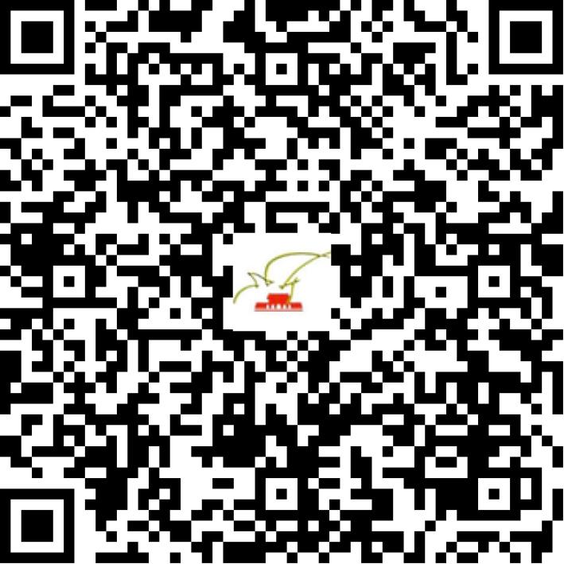

京网文〔2019〕3182-301号

2021 | 年 | 03 | 月 | 31 | 日
名 称 | 北京唯吾优选科技有限公司
住 所 | 北京市海淀区中关村南大街1号北京友谊宾馆61352房间
法定代表人 | 樊新科
主要负责人
类 型 | 有限责任公司
首次发证日期 | 2019年05月14日
有效期 | 2022年05月13日
网站域名 | v5youxuan.com
经营范围 | 利用信息网络经营表演
发证机关
编号
许可证有效期届满前30日内办理延续，有效期届满未延续的将依法予以注销。

